Тема 1. Елементи лінійної алгебри
Лекція 1.1. Матриці. Дії над матрицями. Визначники 2-го, 3-го, та n-го порядку. Властивості визначників. Обернена матриця. Мінор к-го порядку. Ранг матриці

Матриці

Означення. Матрицею розміру т на п називають прямокутну таблицю тп чисел, що складається з т рядків і п стовпців.
Позначення матриці:
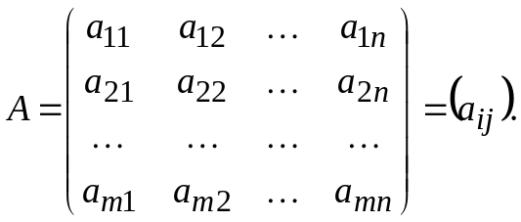
Числа 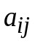 називають елементами матриці, де і – номер рядка, а j – номер стовпця, на перетині яких міститься елемент .
Матрицю, що складається лише з одного рядка, називають матрицею-рядком і позначають
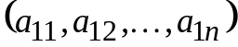,
а матрицю лише з одним стовпцем – матрицею-стовпцем і позначають
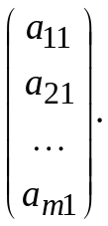
Дві матриці вважаються рівними, якщо в них однакові кількості рядків і стовпців, а також рівні між собою відповідні елементи.
Матрицю, всі елементи якої дорівнюють нулю, називають нульовою і позначають
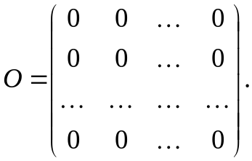
Квадратною називають матрицю, в якої кількість рядків дорівнює кількості стовпців, тобто т=п. Її позначають так:
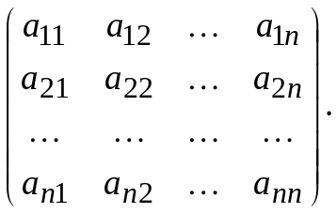
Число п називають порядком матриці. Елементи 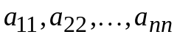 квадратної матриці утворюють її головну діагональ, а елементи 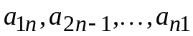 - побічну діагональ.
Діагональною називають квадратну матрицю, в якої всі елементи, що розміщені не на головній діагоналі, дорівнюють нулю. Її позначають так:
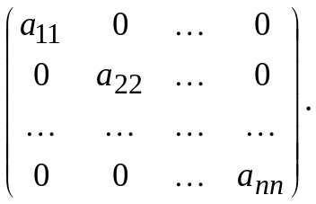
Одиничною називають діагональну матрицю, в якої всі елементи головної діагоналі дорівнюють одиниці:
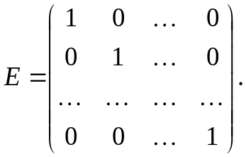

Дії над матрицями

Лінійними операціями над матрицями називають операції (дії) додавання, віднімання матриць (лише однакового розміру) та множення їх на число.
Означення. Сумою (різницею) двох матриць 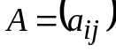 і 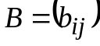 розміру тп називають таку матрицю 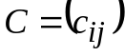 розміру тп, елементи якої визначаються рівністю 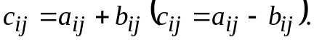 Позначення суми (різниці):
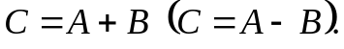

Означення. Добутком матриці на дійсне число  називають матрицю , елементи якої визначаються рівністю 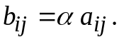Це записують так: 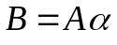 або 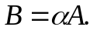

Матрицю 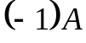 називають протилежною матриці А і позначають –А.
В л а с т и в о с т і л і н і й н и х о п е р а ц і й н а д м а т р и ц я м и
 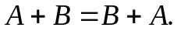  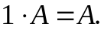
 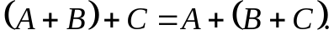 □ 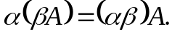
● 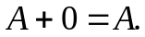  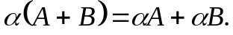
❍ 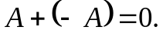  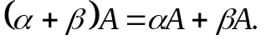

Дія множення матриці на матрицю вводиться лише для узгоджених матриць. Матрицю А називають узгодженою з матрицею В, якщо кількість стовпців матриці А дорівнює кількості рядків матриці В.
Нехай матриця , 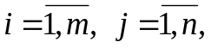 тобто має розмір 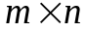, а матриця , 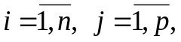 тобто має розмір 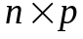.
Означення. Добутком матриці на матрицю називають матрицю , елементи якої визначаються рівністю 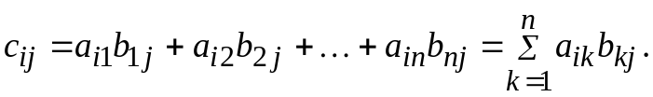

Зауваження. У загальному випадку , тобто множення матриць – операція не комутативна. Якщо , то матриці А і В називають комутативними.

В л а с т и в о с т і о п е р а ц і ї м н о ж е н н я м а т р и ц ь

 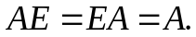  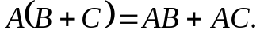
 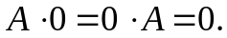 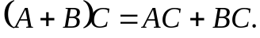
● 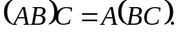 □ 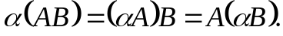

Операція піднесення до степеня визначена тільки для квадратних матриць.
Означення. Цілим додатним степенем 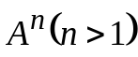 квадратної матриці А називають добуток п матриць, рівних А, тобто 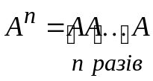.
Для кожної матриці розміру можна побудувати матрицю 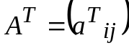 розміру 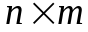, елементи якої визначаються рівністю 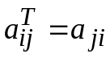. Матрицю 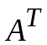 називають транспонованою до матриці А.

В л а с т и в о с т і о п е р а ц і ї т р а н с п о н у в а н н я м а т р и ц ь

 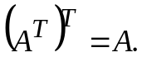  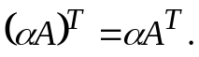
 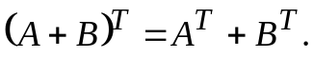 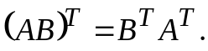

Визначники 2-го, 3-го, та n-го порядку

Означення. Вираз
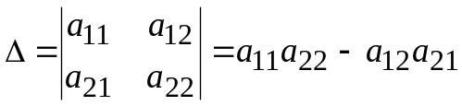 називається визначником другого порядку.
Означення. Вираз
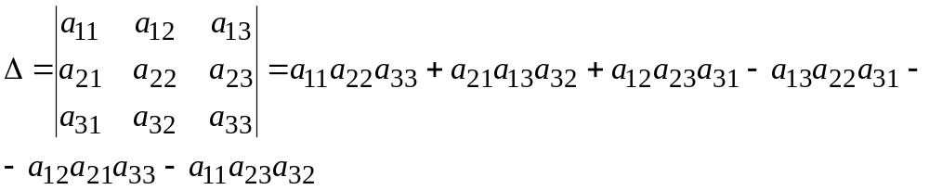 називається визначником третього порядку.
Визначник третього порядку обчислюється за правилом трикутника.
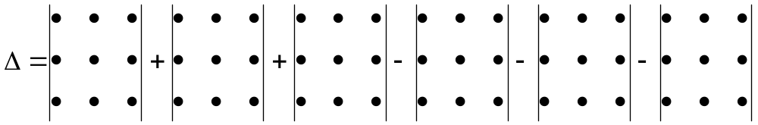

Розглянемо квадратну матрицю А п-го порядку.
Означення. Вираз
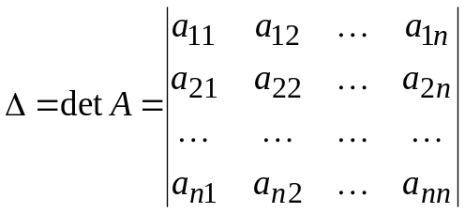 називається визначником п-порядку.
Означення. Мінором 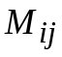 елемента визначника називається визначник, який утворюється з даного визначника в результаті ви креслення і-го рядка та j-го стовпця.
Означення. Алгебраїчним доповненням 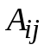 елемента визначника називається мінор, взятий зі знаком 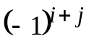, тобто =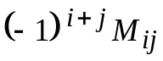.

Теорема 1. Визначник квадратної матриці дорівнює сумі добутків елементів будь-якого рядка (стовпця) на їхні алгебраїчні доповнення:
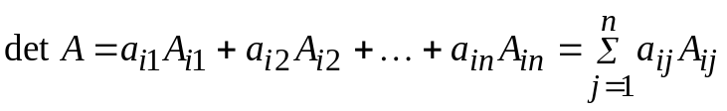
(розклад визначника за елементами і-го рядка; 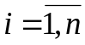);
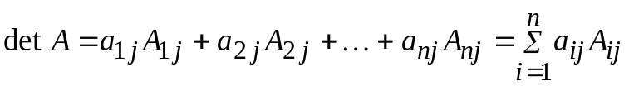
(розклад визначника за елементами j-го рядка; 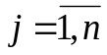).

Теорема 2. Сума добутків елементів будь-якого рядка (стовпця) визначника на алгебраїчні доповнення відповідних елементів іншого рядка (стовпця)дорівнює нулеві.

В л а с т и в о с т і в и з н а ч н и к і в

 У разі транспонування матриці її визначник не змінюється.
 Якщо всі елементи деякого рядка (стовпця) визначника дорівнюють нулеві, то й визначник дорівнює нулеві.
● У разі переставлення двох рядків (стовпців) визначник змінює знак на протилежний.
❍ Спільний множник усіх елементів деякого рядка (стовпця) визначника можна виносити за знак визначника.
■ Визначник, який має два пропорційних рядки (стовпці), дорівнює нулеві.
□ Якщо і-й рядок (стовпець) матриці С дорівнює сумі і-го рядка (стовпця) матриці А та і-го рядка (стовпця) матриці В, а всі інші рядки (стовпці) матриць А, В, С відповідно дорівнюють один одному, то
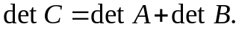
❐ Визначник не зміниться, якщо до елементів його одного рядка (стовпця) додати відповідні елементи іншого рядка (стовпця), помножені на довільне число.
❑ Визначник добутку матриць дорівнює добуткові визначників цих матриць.

Обернена матриця

Означення. Оберненою матрицею до квадратної матриці А називають таку матрицю 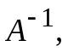 для якої 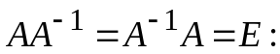
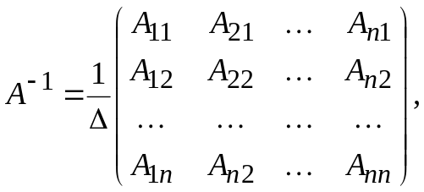
де 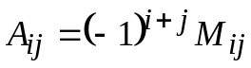 - алгебраїчне доповнення елемента 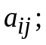 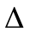 - визначник матриці А.
Означення. Квадратну матрицю називають невиродженою, або неособливою, якщо її визначник не дорівнює нулю (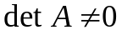); у протилежному разі (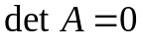) матрицю називають виродженою, або особливою.

Теорема 3. Кожна неособлива матриця А має обернену, і до того ж тільки одну.
В л а с т и в о с т і о б е р н е н и х м а т р и ц ь
- Оберненою до матриці 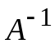 є матриця : 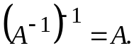
- Обернена матриця до добутку двох матриць дорівнює добутку обернених матриць до матриць співмножників, взятих у зворотному порядку: 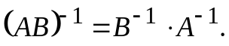
- Обернена матриця до транспонованої матриці дорівнює матриці, транспонованій до оберненої: 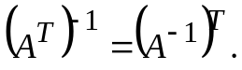

Мінор к-го порядку. Ранг матриці

Нехай задано матрицю 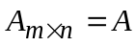. Виділимо в матриці А будь-які k рядків і стільки ж стовпців, де k – число не більше чисел m і n, тобто 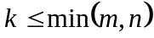.
Визначник порядку k, складений з елементів, що стоять на перетині виділених рядків і стовпців, називається мінором k-го порядку матриці А.
Рангом матриці називається найбільший порядок відмінного від нуля мінора матриці і позначається 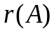. Ранг нульової матриці дорівнює нулеві.
Елементарні перетворення матриці:
- множення деякого рядка (стовпця) матриці на відмінне від нуля число;
- додавання до деякого рядка (стовпця) іншого рядка (стовпця) даної матриці, помноженого на відмінне від нуля число;
- переставляння будь-яких двох рядків (стовпців) матриці.

Ранг матриці не зміниться після елементарних перетворень матриці.
Рангом матриці називається максимальна кількість лінійно незалежних рядків або стовпців.
Ранг матриці можна знаходити такими методами:
метод обведення: даний метод ґрунтується на означенні рангу матриці як максимального порядку відмінного від нуля мінора;
метод Гаусса: за допомогою елементарних перетворень дану матрицю можна звести до вигляду
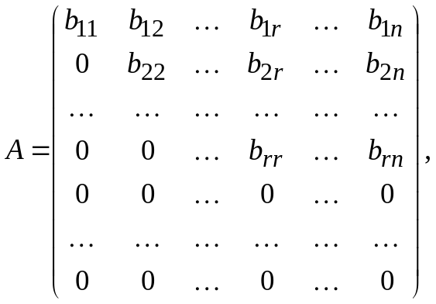
в якому всі елементи 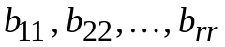 - не нульові, а елементи інших рядків, розміщені під ними, - нульові. 

